2022年度

巴中市特种设备监督检验所单位决算
目录
公开时间：2023年10月13日

第一部分 单位概况 3
一、主要职责 3
二、机构设置 3
第二部分 2022年度单位决算情况说明 4
一、 收入支出决算总体情况说明 4
二、 收入决算情况说明 4
三、 支出决算情况说明 5
四、财政拨款收入支出决算总体情况说明 5
五、一般公共预算财政拨款支出决算情况说明 6
六、一般公共预算财政拨款基本支出决算情况说明 9
七、财政拨款“三公”经费支出决算情况说明 9
八、政府性基金预算支出决算情况说明 11
九、 国有资本经营预算支出决算情况说明 11
十、 其他重要事项的情况说明 11
第三部分 名词解释 13
第四部分 附件 13
第五部分 附表 20
一、收入支出决算总表 21
二、收入决算表 21
三、支出决算表 21
四、财政拨款收入支出决算总表 21
五、财政拨款支出决算明细表 21
六、一般公共预算财政拨款支出决算表 21
七、一般公共预算财政拨款支出决算明细表 21
八、一般公共预算财政拨款基本支出决算表 21
九、一般公共预算财政拨款项目支出决算表 21
十、政府性基金预算财政拨款收入支出决算表 21
十一、国有资本经营预算财政拨款收入支出决算表 21
十二、国有资本经营预算财政拨款支出决算表 21
十三、财政拨款“三公”经费支出决算表 21

第一部分 单位概况

主要职责
对全市范围内的在用锅炉、压力容器、压力管道、电梯、起重机械、场(厂)内专用机动车辆等特种设备及其安全装置（附件）按《特种设备安全法》《特种设备安全监察条例》等法规规定进行法定检验及委托检验。

二、机构设置
巴中市特种设备监督检验所属市市场监督管理局直属事业单位，为财政全额拨款单位，内设综合室、承压室、机电室、总师办、财务室、考试室、电梯应急处置服务指挥中心

第二部分 2022年度单位决算情况说明

- 收入支出决算总体情况说明
2022年度收、支总计645.20万元。与2021年相比，收、支出总计各减少28.68万元，收、支总计下降4.26%。主要变动原因是疫情期间政策减免非税收入减少，部分检验项目取消、降低收费。
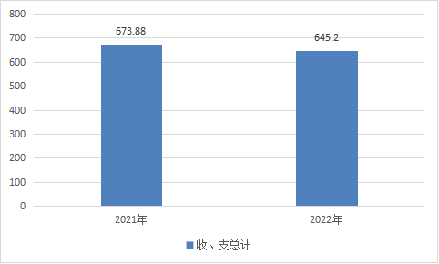

（图1：收、支决算总计变动情况图）（柱状图）
- 收入决算情况说明

2022年本年收入合计594.91万元，其中：一般公共预算财政拨款收入594.91万元，占100%；政府性基金预算财政拨款收入0万元，占0%；国有资本经营预算财政拨款收入0万元，占0%；上级补助收入0万元，占0%；事业收入0万元，占0%；经营收入0万元，占0%；附属单位上缴收入0万元，占0%；其他收入0万元，占0%。
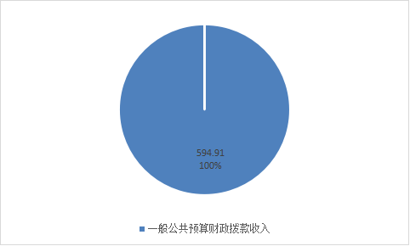

（图2：收入决算结构图）（饼状图）
- 支出决算情况说明

2022年本年支出合计633.07万元，其中：基本支出362.21万元，占57.21%；项目支出270.86万元，占42.79%；上缴上级支出0万元，占0%；经营支出0万元，占0%；对附属单位补助支出0万元，占0%。
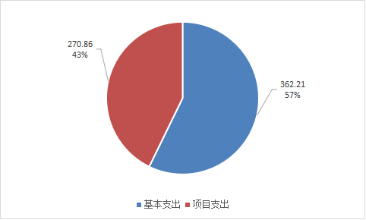

（图3：支出决算结构图）（饼状图）

四、财政拨款收入支出决算总体情况说明
2022年财政拨款收、支总计645.20万元。与2021年相比，财政拨款收、支总计减少28.68万元，财政拨款收、支总计下降4.44%。主要变动原因是疫情期间政策减免非税收入减少，部分检验项目取消、降低收费。
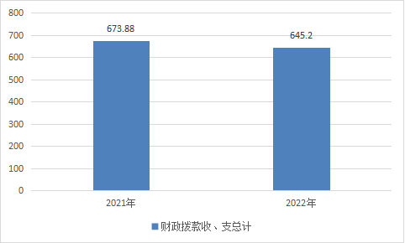

（图4：财政拨款收、支决算总计变动情况）（柱状图）

五、一般公共预算财政拨款支出决算情况说明

（一）一般公共预算财政拨款支出决算总体情况
2022年一般公共预算财政拨款支出633.07万元，占本年支出合计的100%。与2021年相比，一般公共预算财政拨款支出增加34.63万元，增长5.47%。新进人员，相应人员经费和公用经费增加。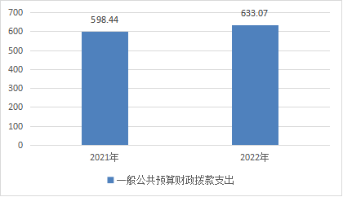
（图5：一般公共预算财政拨款支出决算变动情况）（柱状图）

（二）一般公共预算财政拨款支出决算结构情况
2022年一般公共预算财政拨款支出633.07万元，主要用于以下方面:一般公共服务支出570.81万元，占90.17%；教育支出0万元，占0%；科学技术支出0万元，占0%；文化旅游体育与传媒支出0万元，占0%；社会保障和就业支出22.57万元，占3.57%；卫生健康支出12.64万元，占1.99%；住房保障支出27.04万元，占4.27%。
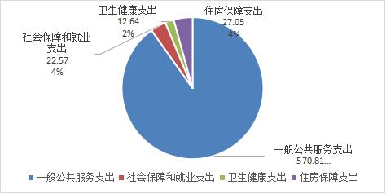

（图6：一般公共预算财政拨款支出决算结构）（饼状图）

（三）一般公共预算财政拨款支出决算具体情况

2022年一般公共预算支出决算数为633.07万元，完成预算98.12%。其中：
1.一般公共服务（类）市场监督管理事务（款）一般行政管理事务（项）: 支出决算为1.83万元，完成预算100%。
2.一般公共服务（类）市场监督管理事务（款）事业运行（项）: 支出决算为299.94万元，完成预算100%。
3.一般公共服务（类）市场监督管理事务（款）其他市场监督管理事务（项）: 支出决算为269.04万元，完成预算95.69%，决算数小于预算数的主要原因是上年度结转的特种设备检验检测经费项目及专用仪器设备购置经费未实施完毕。
4.社会保障和就业（类）行政事业单位养老支出（款）事业单位离退休（项）: 支出决算为1.8万元，完成预算完成预算100%。
5.社会保障和就业（类）行政事业单位养老支出（款）机关事业单位基本养老保险缴费支出（项）: 支出决算为20.77万元，完成预算100%。
6.卫生健康（类）行政事业单位医疗（款）行政单位医疗（项）:支出决算为0.31万元，完成预算100%。
7.卫生健康（类）行政事业单位医疗（款）事业单位医疗（项）:支出决算为12.21万元，完成预算100%。
8.卫生健康（类）行政事业单位医疗（款）其他行政事业单位医疗支出（项）:支出决算为0.12万元，完成预算100%。
9.住房保障（类）住房改革支出（款）住房公积金（项）:支出决算为27.04万元，完成预算100%。

六、一般公共预算财政拨款基本支出决算情况说明
2022年一般公共预算财政拨款基本支出362.21万元，其中：
人员经费304.46万元，主要包括：基本工资、津贴补贴、绩效工资、机关事业单位基本养老保险缴费、职工基本医疗保险缴费、其他社会保障缴费、住房公积金、其他工资福利支出、对个人和家庭的补助。
公用经费57.75万元，主要包括：办公费、印刷费、咨询费、手续费、水费、电费、邮电费、物业管理费、差旅费、维修（护）费、租赁费、培训费、公务接待费、工会经费、福利费、公务用车运行维护费、其他交通费、其他商品和服务支出。

七、财政拨款“三公”经费支出决算情况说明

（一）“三公”经费财政拨款支出决算总体情况说明
2022年“三公”经费财政拨款支出决算为11.56万元，完成预算100%，较上年增加1.47万元，增长14.57%。

（二）“三公”经费财政拨款支出决算具体情况说明
2022年“三公”经费财政拨款支出决算中，因公出国（境）费支出决算0万元，占0%；公务用车购置及运行维护费支出决算11.29万元，占97.67%；公务接待费支出决算0.27万元，占2.33%。具体情况如下：

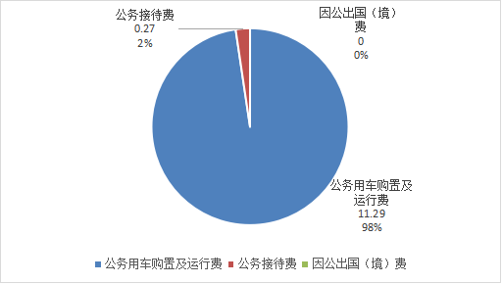

（图7：“三公”经费财政拨款支出结构）（饼状图）
1.因公出国（境）经费支出0万元，完成预算0%。全年安排因公出国（境）团组0次，出国（境）0人。因公出国（境）支出决算比2021年增加/减少0万元，增长/下降0%。
2.公务用车购置及运行维护费支出11.29万元,完成预算100%。公务用车购置及运行维护费支出决算比2021年增加1.39万元，增长14.04%。主要原因是部分车辆使用年限较长运行维护成本增加。
其中：公务用车购置支出0万元。全年按规定更新购置公务用车0辆，其中：轿车0辆、金额0万元，越野车0辆、金额0万元，载客汽车0辆、金额0万元。截至2022年12月底，单位共有公务用车4辆，其中：轿车0辆、越野车4辆、载客汽车0辆。
公务用车运行维护费支出11.29万元。主要用于主要用于检验检测工作运行等所需的公务用车燃料费、维修费、过路过桥费、保险费等支出。
3.公务接待费支出0.27万元，完成预算100%。公务接待费支出决算比2021年增加0.08万元，增长42.10%。主要原因是因业务工作需要，公务接待人次有所增加。其中：
国内公务接待支0.27万元，主要用于检验检测工作开展学习交流的餐费。国内公务接待4批次，30人次（不包括陪同人员），共计支出0.27万元，具体内容包括：1、接待中国特种检验协会公用管道定期检验增项现场鉴定评审组专家接待费用550元；2、接待广元市特种设备监督检验所赴巴交流学习接待费用484元；3、接待四川省特种设备安全管理协会赴巴交流学习接待费用640元；4、接待广安市特种设备监督检验所赴巴交流学习接待费用985元。
外事接待支出0万元。外事接待0批次，0人次（不包括陪同人员），共计支出0万元。

八、政府性基金预算支出决算情况说明
2022年政府性基金预算财政拨款支出0万元。
- 国有资本经营预算支出决算情况说明
2022年国有资本经营预算财政拨款支出0万元。
- 其他重要事项的情况说明

（一）机关运行经费支出情况
2022年，巴中市特种设备监督检验所是事业单位，无机关运行经费支出。

（二）政府采购支出情况
2022年，巴中市特种设备监督检验所政府采购支出总额73.66万元，其中：政府采购货物支出73.66万元、政府采购工程支出0万元、政府采购服务支出0万元。主要用于主要用于专用仪器设备购置开展特种设备检验检测工作。授予中小企业合同金额73.66万元，占政府采购支出总额的100%，其中：授予小微企业合同金额73.66万元，占政府采购支出总额的100%。

（三）国有资产占有使用情况
截至2022年12月31日，巴中市特种设备监督检验所共有车辆4辆，其中：主要领导干部用车0辆、机要通信用车0辆、应急保障用车0辆、其他用车4辆，其他用车主要是用于检验检测工作开展。单价100万元以上专用设备0台（套）。

（四）预算绩效管理情况
根据预算绩效管理要求，本单位在2022年度预算编制阶段，因没有新增项目及超原项目预算，故未开展预算事前绩效评估，对7个项目编制了绩效目标，预算执行过程中，选取7个项目开展绩效监控，年终执行完毕后，对2个项目开展了绩效自评，2022年特定目标类部门预算项目绩效目标自评表见附件（第四部分）

- 名词解释

1.财政拨款收入：指单位从同级财政部门取得的财政预算资金。
2.事业收入：指事业单位开展专业业务活动及辅助活动取得的收入。如…（二级预算单位事业收入情况）等。
3.经营收入：指事业单位在专业业务活动及其辅助活动之外开展非独立核算经营活动取得的收入。如…（二级预算单位经营收入情况）等。
4.年初结转和结余：指以前年度尚未完成、结转到本年按有关规定继续使用的资金。
5、年末结转和结余：指单位按有关规定结转到下年或以后年度继续使用的资金。
6.一般公共服务（类）市场监督管理事务（款）一般行政管理事务（项）:指反映行政单位（包括实行公务员管理的事业单位）未单独设置项级科目的其他项目支出。
7.一般公共服务（类）市场监督管理事务（款）事业运行（项）:指反映事业单位的基本支出，不包括行政单位（包括实行公务员管理的事业单位）后勤服务中心、医务室等附属事业单位。
8.一般公共服务（类）市场监督管理事务（款）其他市场监督管理事务（项）:指反映用于除上述项目以外其他市场监督管理事务方面的支出。
9.社会保障和就业（类）行政事业单位养老支出（款）事业单位离退休（项）:指指反映事业单位养老方面离的支出。
10.社会保障和就业（类）行政事业单位养老支出（款）机关事业单位基本养老保险缴费支出（项）:指反映机关事业单位实施养老保险制度由单位缴纳的基本养老保险费支出。
11.社会保障和就业（类）行政事业单位养老支出（款）其他行政事业单位养老支出（项）:指反映机关事业单位实施养老保险制度由单位缴纳的基本养老保险费支出。
12.社会保障和就业（类）其他社会保障和就业支出（款）其他社会保障和就业支出（项）:指反映除上述项目以外其他用于社会保障和就业方面的支出。
13.卫生健康（类）行政事业单位医疗（款）事业单位医疗（项）:指反映财政部门集中安排的事业单位基本医疗保险缴费经费，未参加医疗保险的事业单位的公费医疗经费，按国家规定享受离休人员待遇人员的医疗经费。
14.住房保障（类）住房改革支出（款）住房公积金（项）:指指反映行政事业单位按人力资源和社会保障部、财政部规定的基本工资和津补贴以及规定比例为职工缴纳的住房公积金。
（解释本单位决算报表中涉及的全部功能分类科目至项级，不涉及的科目请自行删除。请参照《2022年政府收支分类科目》增减内容。）
15.基本支出：指为保障机构正常运转、完成日常工作任务而发生的人员支出和公用支出。
16.项目支出：指在基本支出之外为完成特定行政任务和事业发展目标所发生的支出。
17.经营支出：指事业单位在专业业务活动及其辅助活动之外开展非独立核算经营活动发生的支出。
18.“三公”经费：指单位用财政拨款安排的因公出国（境）费、公务用车购置及运行费和公务接待费。其中，因公出国（境）费反映单位公务出国（境）的国际旅费、国外城市间交通费、住宿费、伙食费、培训费、公杂费等支出；公务用车购置及运行费反映单位公务用车车辆购置支出（含车辆购置税）及租用费、燃料费、维修费、过路过桥费、保险费等支出；公务接待费反映单位按规定开支的各类公务接待（含外宾接待）支出。
（名词解释部分请根据各单位实际列支情况罗列，并根据本单位职责职能增减名词解释内容。）

第四部分 附件

部门预算项目支出绩效自评表（2022年度）
部门预算项目支出绩效自评表（2022年度）
项目名称 |  |  | 51190022T000004783349-专用仪器设备购置经费
主管部门 |  |  | 巴中市市场监督管理局部门 |  |  |  |  |  |  | 实施单位 （盖章） |  | 巴中市特种设备监督检验所
项目基本情况 |  | 1.项目年度目标完成情况 | 项目年度目标 |  |  |  |  |  |  | 年度目标完成情况
 |  |  |  |  |  |  |  |  |  | 对照年度目标，说明相关任务目标的完成情况（100字以内）
 |  | 2.项目实施内容及过程概述
预算执行情况（10分） |  | 年度预算数（万元） | 年初预算 | 调整后预算数 | 预算执行数 |  |  |  | 预算执行率 |  | 权重 |  | 得分 | 原因
 |  | 总额 | 80.00 | 80.00 | 67.69 |  |  |  | 84.62% |  | 10 |  |  | 1.预算执行率=预算执行数/调整后预算数，预算执行率未达到90%的需说明原因（100字以内）;2.年中发生预算调整的（追加或调减）,应单独说明理由；3.其他资金包括：社会投入资金、银行贷款.
 |  | 其中：财政资金 | 80.00 | 80.00 | 67.69 |  |  |  | 84.62% |  | / |  | /
 |  | 财政专户管理资金 | 0.00 | 0.00 | 0.00 |  |  |  | 0.00% |  | / |  | /
 |  | 单位资金 | 0.00 | 0.00 | 0.00 |  |  |  | 0.00% |  | /
 |  | 其他资金 |  |  |  |  |  |  |  |  | / |  | /
绩效指标（90分） |  | 一级指标 | 二级指标 | 三级指标 | 指标性质 | 指标值 |  | 度量单位 | 完成值 |  | 权重 |  | 得分 | 未完成原因分析
合计 |  |  |  |  |  |  |  |  |  |  | 100
评价结论 | 2022年度设备购置：多功能埋地管线智能检测系统1台、可燃气体分析仪2台、测厚仪探头4条，并完成了设备操作使用现场培训。
存在问题 | 采购实施进度不够，资金有结转
改进措施 | 请市财政在年初预算编制时充分考虑我单位实际，按实际需求合理下达预算控制数
项目负责人：各业务室主任 |  |  |  |  |  |  | 财务负责人：杨钱

部门预算项目支出绩效自评表（2022年度）
项目名称 |  |  | 51190022T000004989169-特种设备检验检测经费
主管部门 |  |  | 巴中市市场监督管理局部门 |  |  |  |  |  |  | 实施单位 （盖章） |  |  | 巴中市特种设备监督检验所
项目基本情况 |  | 1.项目年度目标完成情况 | 项目年度目标 |  |  |  |  |  |  | 年度目标完成情况
 |  |  |  |  |  |  |  |  |  | 对照年度目标，说明相关任务目标的完成情况（100字以内）
 |  | 2.项目实施内容及过程概述
预算执行情况（10分） |  | 年度预算数（万元） | 年初预算 | 调整后预算数 | 预算执行数 |  |  |  | 预算执行率 |  | 权重 | 得分 |  | 原因
 |  | 总额 | 180.00 | 180.00 | 141.87 |  |  |  | 78.82% |  | 10 |  |  | 1.预算执行率=预算执行数/调整后预算数，预算执行率未达到90%的需说明原因（100字以内）;2.年中发生预算调整的（追加或调减）,应单独说明理由；3.其他资金包括：社会投入资金、银行贷款.
 |  | 其中：财政资金 | 180.00 | 180.00 | 141.87 |  |  |  | 78.82% |  | / | /
 |  | 财政专户管理资金 | 0.00 | 0.00 | 0.00 |  |  |  | 0.00% |  | / | /
 |  | 单位资金 | 0.00 | 0.00 | 0.00 |  |  |  | 0.00% |  | / | /
 |  | 其他资金 |  |  |  |  |  |  |  |  | / | /
绩效指标（90分） |  | 一级指标 | 二级指标 | 三级指标 | 指标性质 | 指标值 |  | 度量单位 | 完成值 |  | 权重 | 得分 |  | 未完成原因分析
合计 |  |  |  |  |  |  |  |  |  |  | 100
评价结论 | 全年共完成10335台特种设备、34Km工业管道检验（其中，检验电梯7096台（安装监督检验1056台，定期检验6113台），叉车检验96台，观光车检验42台，锅炉检验 77台，压力容器检验296台，车用CNG气瓶1632只，检验安全阀校验1096只），录入车用CNG气瓶管理信息并发放电子标签10600余张，引导企业在“川质通”服务平台提交订单195单，完成检验195单。
存在问题 | 一是绩效预算编制还有待进一步细化；二是个别项目资金支付进度缓慢，三是近年来，特种设备数量种类不断增长，检验检测人员不增反降，人机比逐渐拉高，检验工作难以及时完成，大量设备得不到及时检验，进而产生较高安全事故风险。
改进措施 | 1、请贵局解决我所人员严重不足的问题，2、特种设备监督检验关系民生，希望上级能加大财政投入，在年初预算编制时充分考虑我单位实际，按实际需求合理下达预算控制数
项目负责人：各业务室主任 |  |  |  |  |  |  | 财务负责人：杨钱

部门预算项目支出绩效自评表（2022年度）
项目名称 |  | 51190022T000004783340-特种设备作业人员资格认定考核经费
主管部门 |  | 巴中市市场监督管理局部门 |  |  |  |  |  |  |  | 实施单位 （盖章） |  |  | 巴中市特种设备监督检验所
项目基本情况 | 1.项目年度目标完成情况 | 项目年度目标 |  |  |  |  |  |  |  | 年度目标完成情况
 |  |  |  |  |  |  |  |  |  | 对照年度目标，说明相关任务目标的完成情况（100字以内）
 | 2.项目实施内容及过程概述
预算执行情况（10分） | 年度预算数（万元） | 年初预算 | 调整后预算数 | 预算执行数 |  |  |  | 预算执行率 | 权重 |  | 得分 | 原因
 | 总额 | 8.00 | 8.00 | 7.90 |  |  |  | 98.74% | 10 |  |  | 1.预算执行率=预算执行数/调整后预算数，预算执行率未达到90%的需说明原因（100字以内）;2.年中发生预算调整的（追加或调减）,应单独说明理由；3.其他资金包括：社会投入资金、银行贷款.
 | 其中：财政资金 | 8.00 | 8.00 | 7.90 |  |  |  | 98.74% | / |  | /
 | 财政专户管理资金 | 0.00 | 0.00 | 0.00 |  |  |  | 0.00% | / |  | /
 | 单位资金 | 0.00 | 0.00 | 0.00 |  |  |  | 0.00% | / |  | /
 | 其他资金 |  |  |  |  |  |  |  | / |  | /
绩效指标（90分） | 一级指标 | 二级指标 | 三级指标 | 指标性质 | 指标值 | 度量单位 |  | 完成值 | 权重 |  | 得分 | 未完成原因分析
合计 |  |  |  |  |  |  |  |  | 100
评价结论 | 结合自评情况，说明项目自评总分，说明项目实施取得的成效或成果。（200字以内）
存在问题 | （1）未充分考虑规划，导致场地改造资金不足，从其他资金中调剂使用，未按年初预算执行；（2）未提前争取考试场地租金，导致无相关费用可支付；（3）对特种设备作业人员考核前瞻性不足，未提前规划相关项目建设持续满足特种设备作业人员考试机构软硬件要求。
改进措施 | （1）向上级部门积极争取资金支持，高质量建设综合性特种设备作业人员考试机构；（2）科学合理预算，严格按照年初预算执行，完成任务目标。
项目负责人：罗立 |  |  |  |  |  |  | 财务负责人：杨钱

部门预算项目支出绩效自评表（2022年度）
项目名称 |  | 51190022T000004989352-电梯应急处置服务及特种设备综合管理平台运行经费
主管部门 |  | 巴中市市场监督管理局部门 |  |  |  |  |  |  |  |  |  |  | 实施单位 （盖章） |  | 巴中市特种设备监督检验所
项目基本情况 | 1.项目年度目标完成情况 | 项目年度目标 |  |  |  |  |  |  |  |  |  |  | 年度目标完成情况
 |  |  |  |  |  |  |  |  |  |  |  |  | 对照年度目标，说明相关任务目标的完成情况（100字以内）
 | 2.项目实施内容及过程概述
预算执行情况（10分） | 年度预算数（万元） | 年初预算 | 调整后预算数 |  | 预算执行数 |  |  |  |  | 预算执行率 |  | 权重 |  | 得分 |  | 原因
 | 总额 | 20.00 | 20.00 |  | 13.40 |  |  |  |  | 67.02% |  | 10 |  |  |  | 1.预算执行率=预算执行数/调整后预算数，预算执行率未达到90%的需说明原因（100字以内）;2.年中发生预算调整的（追加或调减）,应单独说明理由；3.其他资金包括：社会投入资金、银行贷款.
 | 其中：财政资金 | 20.00 | 20.00 |  | 13.40 |  |  |  |  | 67.02% |  | / |  | /
 | 财政专户管理资金 | 0.00 | 0.00 |  | 0.00 |  |  |  |  | 0.00% |  | / |  | /
 | 单位资金 | 0.00 | 0.00 |  | 0.00 |  |  |  |  | 0.00% |  | / |  | /
 | 其他资金 |  |  |  |  |  |  |  |  |  |  | / |  | /
绩效指标（90分） | 一级指标 | 二级指标 | 三级指标 |  | 指标性质 | 指标值 |  | 度量单位 |  | 完成值 |  | 权重 |  | 得分 |  | 未完成原因分析
合计 |  |  |  |  |  |  |  |  |  |  |  | 100
评价结论 | 坚持“人民至上、生命至上、快速响应 科学处置”的原则，成立专班，按照《巴中市电梯应急处置服务平台建设方案》总体设计，以“互联网+”电梯应急处理服务热线为基础，完成平台“六个一”（一套应急处置服务软硬件系统、一个指挥中心、一张三级救援网络、一条应急救援“96933”电话、一个一台一码一号的数据库、一套网络信息管理体系）的开发、建设任务，完成了平台信息化系统二级安全等保备案测评工作。
存在问题 | 未充分考虑到电梯应急处置服务平台建设进度，导致平台相关工作未开展
改进措施 | 充分预判平台运行成本，合理预算运行经费
项目负责人：罗立 |  |  |  |  |  |  |  |  | 财务负责人：杨钱

第五部分 附表

一、收入支出决算总表

二、收入决算表

三、支出决算表

四、财政拨款收入支出决算总表

五、财政拨款支出决算明细表

六、一般公共预算财政拨款支出决算表

七、一般公共预算财政拨款支出决算明细表

八、一般公共预算财政拨款基本支出决算表

九、一般公共预算财政拨款项目支出决算表

十、政府性基金预算财政拨款收入支出决算表

十一、国有资本经营预算财政拨款收入支出决算表

十二、国有资本经营预算财政拨款支出决算表

十三、财政拨款“三公”经费支出决算表

